KLASYFIKACJA METOD NAUCZANIA
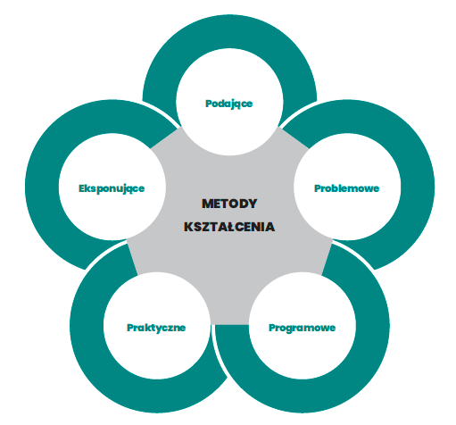
Dobór metod nauczania jest zależny od wielu czynników, a więc od:
- specyfiki przedmiotu : w przypadku lekcji języka obcego
prowadzonej w trybie one to one i on-line stawiamy na zróżnicowanie zapotrzebowań poszczególnych uczniów w zależności od wybranego przez samego uczącego się celu nauczania
- dotychczasowego poziomu wiedzy uczniów i ich wieku
- stworzenia uczniom warunków samokształcenia na podstawie
proponowanych materiałów dydaktycznych
- indywidualnych predyspozycji nauczyciela oraz umiejętności
i możliwości ucznia
Poglądy dydaktyków na temat klasyfikacji metod są zróżnicowane. Raz są to dwie metody nauczania:
- metody podające
- metody poszukujące
Inni dydaktycy różnicują metody na:
- metody podające
- metody poszukujące
- metody laboratoryjne
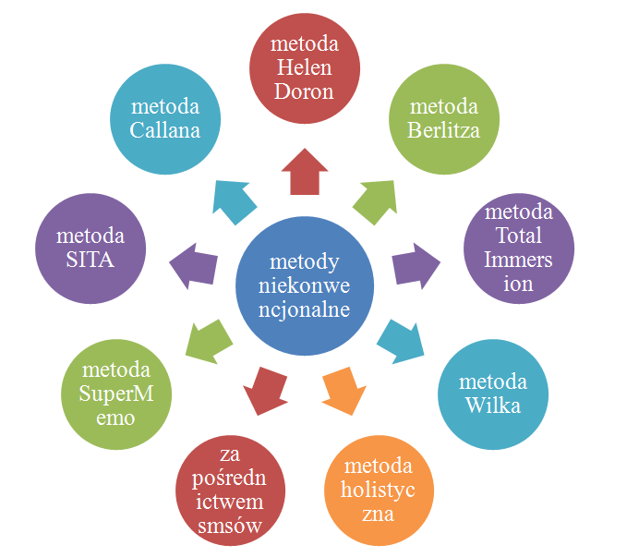
U podstaw tych podziałów znajdują się różne kryteria. Tak np. głównym kryterium wyróżniania metod podających jest praca nauczyciela, ściślej podawanie uczniom nowego materiału. Z kolei metody poszukujące zostały wyodrębnione ze względu na pracę uczniów „poszukujących wiedzy”, a metody laboratoryjne – z uwagi na miejsce tej pracy.
Jeszcze inny podział wyróżnia:
- metodę objaśniająco- poglądową (reprodukcyjną), która „ćwiczy pamięć i daje wiedzę, ale nie zapewnia radości badań naukowych i nie rozwija twórczego myślenia - obejmuje ona: pokaz, wykład, lekturę, audycje radiowe i telewizyjne, stosowanie maszyn dydaktycznych
- metodę problemową- obejmującą głównie wykład, obserwacje, prace z książką / tekstem , eksperyment, materiały filmowe - dzięki której uczniowie „są wdrażani do logicznego, krytycznego myślenia
- metodę częściowo – poszukującą, jak np. samodzielna praca uczniów, pogadanka, projektowanie, układanie planu rozwiązania określonego problemu itp., która zapewnia dzieciom i młodzieży i dorosłym aktywny udział w niektórych fazach badania naukowego, np. w opracowaniu planu badań
- metodę badawczą, dzięki której uczeń poznaje stopniowo zasady i fazy badania naukowego, studiuje literaturę na temat badanego problemu, opracowuje plan badania, weryfikuje hipotezy, i sprawdza uzyskane wyniki
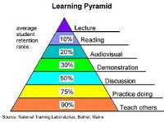
Kolejna interpretacja zapytania o metody pracy wyróżnia:
- metody monologowe: wykład, opowiadanie, pokaz
- metody dialogowe: różne rodzaje pogadanki
Koncepcja wielostronnego nauczania - uczenia się polega na uczeniu się przez uczniów gotowych treści, rozwiązywaniu zagadnień, przeżywaniu określonych wartości oraz czynnościom praktycznym odpowiadają metody
- metody asymilacji wiedzy oparte głównie na aktywności poznawczej o charakterze reproduktywnym: pogadanka, dyskusja, wykład, praca z książką
= metody samodzielnego dochodzenia do wiedzy, zwane problemowymi, oparte na twórczej aktywności poznawczej, polegającej na rozwiązywaniu problemów: klasyczna metoda problemowa, metoda przypadków, metoda sytuacyjna, giełda pomysłów, mikronauczanie, gry dydaktyczne
- metody waloryzacyjne, zwane też eksponującymi – o dominacji aktywności emocjonalno – artystycznej
- metody impresyjne
- metody ekspresyjne
- metody praktyczne– cechujące się przewagą aktywności praktyczno- technicznej, zmieniającej otoczenie lub stwarzającej nowe jego formy: metody ćwiczebne, metody realizacji zadad wytwórczych
Wreszcie w literaturze tematycznej spotyka się podział metod nauczania Czesława Kupisiewicza, który wyróżnia następujące grupy metod:
- metody oparte na słowie: pogadanka, opowiadanie, dyskusja, wykład i praca z książką
- metody oparte na obserwacji: metoda pokazu, angażująca zarówno wzrok, jak i eksponująca środki oddziałujące na słuch (np. utwory muzyczne) oraz metoda pomiaru rzeczy, zjawisk i procesów
- metody oparte na działalności praktycznej uczniów: metoda laboratoryjna oraz metoda zajęć praktycznych
- metody oparte na nauczaniu programowanym
Jeśli dołączymy metody oparte na problemowości, zobaczymy jak bardzo skomplikowane są nasze codzienne działania.
Tak więc, mając do wyboru:
- metody podające: wykład informacyjny, opowiadanie, opis, prelekcja, anegdota, odczyt, objaśnienie lub wyjaśnienie;
- metody problemowe: wykład problemowy, wykład konwersatoryjny, klasyczna metoda problemowa
- aktywizujące: metoda przypadków, metoda sytuacyjna, inscenizacja, gry dydaktyczne
- symulacyjne, decyzyjne, psychologiczne, seminarium, dyskusja dydaktyczna związana z wykładem, okrągłego stołu, wielokrotna mutacja „A” i „B”, burza mózgów lub giełda pomysłów
- metody programowane: z użyciem komputera, z użyciem maszyny dydaktycznej, z użyciem podręcznika programowanego
- metody eksponujące: pokaz łączony z przeżyciem film, sztuka teatralna ekspozycja
- metody praktyczne: pokaz z objaśnieniem, pokaz z instruktażem ćwiczenia przedmiotowe ćwiczenia laboratoryjne ćwiczenia produkcyjne metoda projektów metoda przewodniego tekstu
Każda z wyróżnionych grup metod nauczania może spełniać następujące funkcje dydaktyczne:
- służyć zaznajamianiu uczniów z nowym materiałem
- zapewniać utrwalanie zdobytej przez uczniów wiedzy
- ułatwiać kontrolę i ocenę stopnia opanowania zdobytej przez ucznia wiedzy

